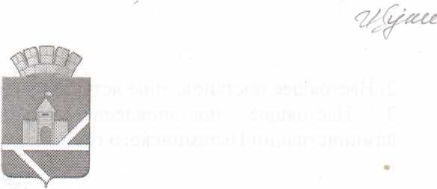

Российская Федерация Свердловская область

АДМИНИСТРАЦИЯ ПЫШМИНСКОГО ГОРОДСКОГО ОКРУГА

ПОСТАНОВЛЕНИЕ

от 22.07.2016 № 383

р.п.Пышма

О внесении изменений в Положение о комиссии по соблюдению  
требований к служебному поведению муниципальных служащих и  
урегулированию конфликта интересов в администрации Пышминского  
городского округа, утвержденное постановлением администрации  
Пышминского городского округа от 03.03.2016 № 97

В соответствии с Федеральным законом от 25.12.2008 № 273-ФЗ «О противодействии коррупции», в целях недопущения фактов возникновения конфликта интересов при проведении заседаний по соблюдению требований к служебному поведению муниципальных служащих и урегулированию конфликта интересов в администрации Пышминского городского округа: постановляю:

1. В Положение о комиссии по соблюдению требований к служебному поведению муниципальных служащих и урегулированию конфликта интересов в администрации Пышминского городского округа, утвержденное постановлением администрации Пышминского городского округа от 03.03.2016 № 97, внести следующие изменения:

1.1. дополнить пунктом 10-1 следующего содержания:

«10-1. Члены комиссии обязаны уведомить председателя комиссии о возможном конфликте интересов при рассмотрении вопросов повестки заседания комиссии за 1 день до заседания комиссии либо непосредственно на заседании комиссии до начала рассмотрения вопросов повестки заседания. Председатель комиссии обязан принять незамедлительное решение по поступившему уведомлению о возникшем конфликте интересов либо возможности возникновения конфликта интересов. Данное решение отражается в протоколе заседания комиссии.»

25Л 1.2014. ИП Чунарев И.Н. Зак. 281. Тир.6000

1. Настоящее постановление вступает в силу со дня его принятия.
2. Настоящее постановление опубликовать на официальном сайте администрации Пышминского городского округа.

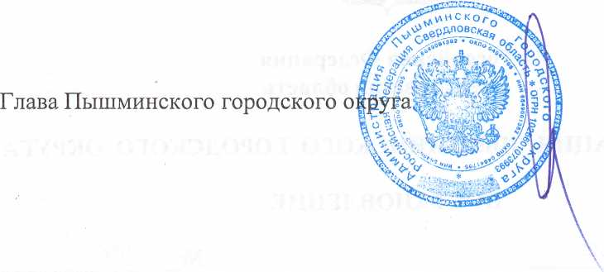

В.В. Соколов